**UNIVERSIDAD DEL VALLE**

**FACULTAD DE TECNOLOGIA**

**CARRERA DE INGENIERIA INDUSTRIAL Y DE SISTEMAS**

**SISTEMA DE INVENTARIOS DIRIGIDO A LAS MATERIAS PRIMAS PARA LA EMPRESA POLLOS ANGHY S.R.L DE LA CIUDAD DE SUCRE**

**MANUAL TECNICO**

**DIEGO LA TORRE SALAZAR**

**Sucre - Bolivia**

**Diciembre, 2022**

Contenido

1. PREREQUISITOS 1

2. FRAMEWORKS 1

3. DIAGRAMA DE CLASES 2

4. DIAGRAMA CASOS DE USO 3

5. DIAGRAMA DE COMPONENTES 3

6. SQL SERVER MANAGEMENT STUDIO 4

7. VISUAL STUDIO 5

# 

# **PREREQUISITOS**

* Procesador Intel(R) Core(TM) i7-7700HQ CPU @ 2.80GHz 2.81 GHz
* RAM instalada 16.0 GB (15.9 GB utilizable)
* Tipo de sistema Sistema operativo de 64 bits, procesador x64
* Edición Windows 10 Home Single Language
* Versión 22H2
* Compilación del SO 19045.2364
* Visual Studio 2022
* SQL Managment Studio Ver.

# **FRAMEWORKS**

* Microsoft .NET Framework 4.0.30319.42000
* Microsoft .NET Framework Versión 4.8.04084

# **DIAGRAMA DE CLASES**

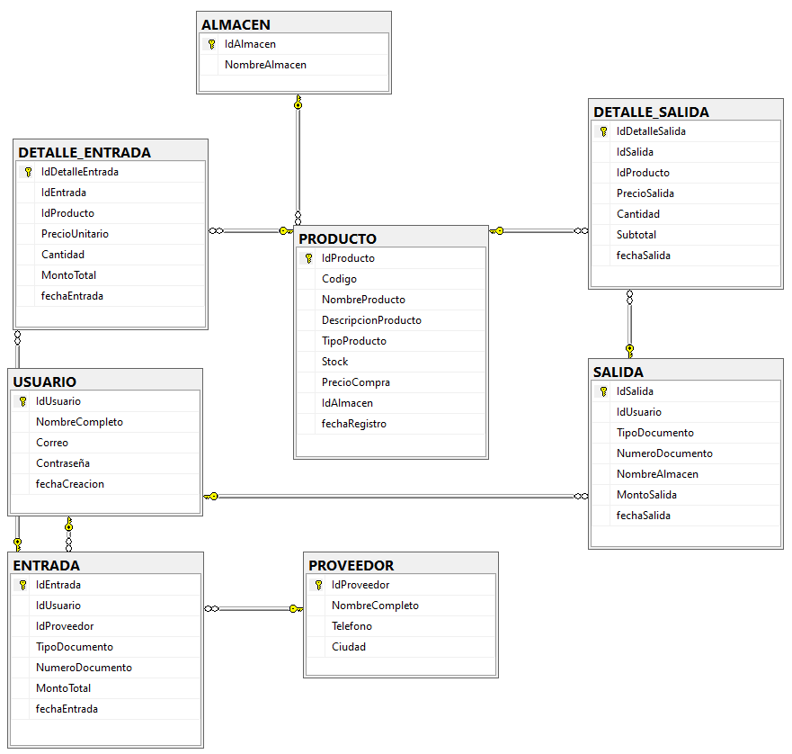

# **DIAGRAMA CASOS DE USO**

# 

# **DIAGRAMA DE COMPONENTES**

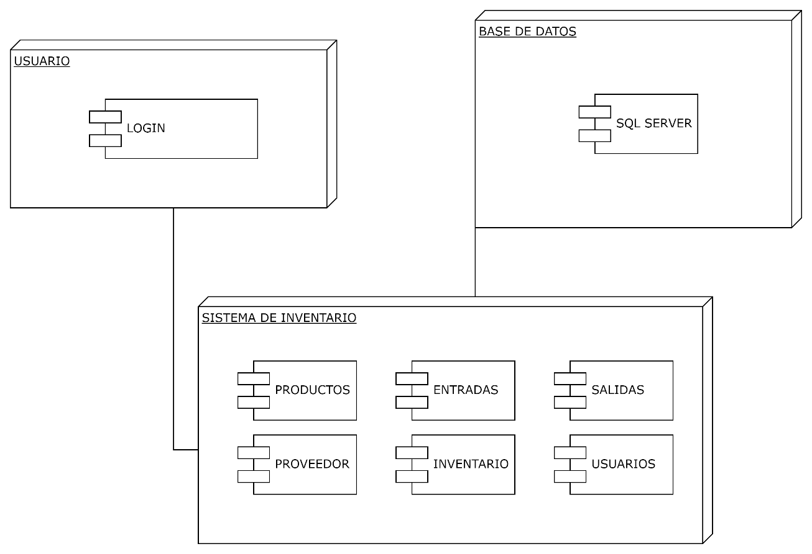

# **SQL SERVER MANAGEMENT STUDIO**

* SQL Server Management Studio 15.0.18424.0
* SQL Server Management Objects (SMO) 16.100.47021.0+7eef34a564af48c5b0cf0d617a65fd77f06c3eb1
* Microsoft Analysis Services Client Tools 15.0.19750.0
* Microsoft Data Access Components (MDAC) 10.0.19041.2251
* Microsoft MSXML 3.0 6.0
* Microsoft .NET Framework 4.0.30319.42000
* Operating System 10.0.19045

# **VISUAL STUDIO**

* Microsoft Visual Studio Community 2022
* Versión 17.3.6
* VisualStudio.17.Release/17.3.6+32929.385
* Microsoft .NET Framework
* Versión 4.8.04084
* Versión instalada: Community
* Visual C++ 2022 00482-90000-00000-AA813
* Microsoft Visual C++ 2022
* ADL Tools Service Provider 1.0
* Administrador de paquetes NuGet 6.3.0
* Administrador de paquetes NuGet de Visual Studio.
* ASA Service Provider 1.0
* ASP.NET and Web Tools 17.3.376.3011
* ASP.NET and Web Tools
* Azure Data Lake Tools for Visual Studio 2.6.5000.0
* Microsoft Azure Data Lake Tools for Visual Studio
* Azure Functions and Web Jobs Tools 17.3.376.3011
* Azure Functions and Web Jobs Tools
* Azure Stream Analytics Tools for Visual Studio 2.6.5000.0
* Microsoft Azure Stream Analytics Tools for Visual Studio
* Extensión de VSPackage 1.0
* Herramientas de Azure App Service v3.0.0 17.3.376.3011
* Herramientas de Azure App Service v3.0.0
* Herramientas de C# 4.3.0-3.22470.13+80a8ce8d5fdb9ceda4101e2acb8e8eb7be4ebcea
* Los componentes de C# utilizados en el IDE. En función del tipo de proyecto y la configuración, se podría utilizar una versión diferente del compilador.
* Herramientas de TypeScript 17.0.10701.2001
* Herramientas de TypeScript para Microsoft Visual Studio
* Herramientas de Visual Basic 4.3.0-3.22470.13+80a8ce8d5fdb9ceda4101e2acb8e8eb7be4ebcea
* Los componentes de Visual Basic utilizados en el IDE. En función del tipo de proyecto y la configuración, se podría utilizar una versión diferente del compilador.
* Herramientas de Visual F# 17.1.0-beta.22363.4+1b94f89d4d1f41f20f9be73c76f4b229d4e49078
* Herramientas de Microsoft Visual F#
* Herramientas de Workflow Manager 1.0 1.0
* Microsoft Azure Hive Query Language Service 2.6.5000.0 Language service for Hive query
* Microsoft Azure Stream Analytics Language Service 2.6.5000.0 Language service for Azure Stream Analytics
* Microsoft JVM Debugger 1.0
* Provides support for connecting the Visual Studio debugger to JDWP compatible Java Virtual Machines
* Mono Debugging for Visual Studio 17.3.20 (3f4cb00)
* Support for debugging Mono processes with Visual Studio.
* Office Developer Tools para Visual Studio 17.0.32616.00
* Microsoft Office Developer Tools para Visual Studio
* Razor (ASP.NET Core) 17.0.0.2232702+e1d654e792aa2fe6646a6935bcca80ff0aff4387
* Proporciona servicios de lenguajes para ASP.NET Core Razor.
* SQL Server Data Tools 17.0.62207.04100
* Microsoft SQL Server Data Tools